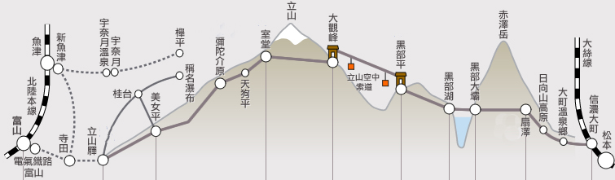
立山鐵道列車 | 高原巴士 | 立山無軌隧道電車 | 立山空中纜車 | 黑部鐵道列車 | 關電無軌隧道電車
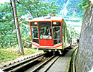  立山→美女平  【1.3 km / 7分鐘】  海拔 1000 m。 | 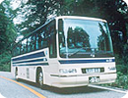  美女平→彌陀原→室堂【23 km / 50分鐘】海拔 2450 m。 | 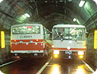  室堂→大觀峰  【3.7 km / 10分鐘】  海拔2316 m。 | 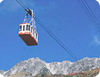  大觀峰→黑部平  【1.7 km / 7分鐘】  海拔1800~2300 | 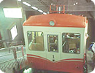  黑部平→黑部湖  【0.8 km / 5分鐘】  海拔 1455 m。 | 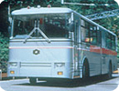  黑部水壩→扇澤  【6.1km /16分鐘】  海拔 1470 m。

出發天數 | 航空公司 | 航班編號 | 起飛城市 | 抵達城市 | 起飛/抵達時間
第一天 | 國泰航空 | CX 530 | 桃園TPE | 名古屋 NGO | 11:40-15:30
第五天 | 國泰航空 | CX 531 | 名古屋 NGO | 桃園TPE | 16:35-18:55

日 期 | 行 程
第 ㄧ 天 | 台北（桃園國際機場）名古屋（中部國際空港）名古屋驛前廣場或榮地下街自由逛街購物  名古屋位於日本中心地帶，是日本第三大城市，由於與歷史上最著名的三名武士有著密切淵源，使得這座城市聞名於世。日本歷史上最著名的三大軍閥豐臣秀吉、織田信長和德川家康均出身於名古屋，在日本經歷一個世紀內戰後統一的過程中發揮了重要作用。不論您在一年中的何時來到名古屋市中心，一定都會與某個大型表演、活動和節慶不期而遇，會在這裡遇到一些在日本以外難得一見的特色景象。不論您是為了體驗商業街購物而來到車站的高檔百貨商場，還是為了一睹具有 400 年歷史的商業拱廊而來到大須，多樣化的選擇一定能滿足您的所有需求。  【自由夜訪名古屋車站商圈】名古屋車站商圈不論是整棟的購物中心還是地下街商城，都是熱鬧非凡。有大型的電器行、百貨公司、各種名古屋料理的餐廳、服飾名牌專賣店、藥妝店、生活雜貨等。密集度之高，滿足您購物的慾望!!
第 ㄧ 天 | 早餐:溫暖的家 | 午餐: 機上餐食 | 晚餐: 日式燒肉餐
第 ㄧ 天 | 住宿：名古屋 國際 或觀光 或東急REI飯店 或同級
第 二 天 | 聯合國世界文化組織遺產～童話之里～白川鄉合掌村*賞櫻名所~倶利伽羅縣定公園日本三大名園～金澤兼六園江戶時代花街風情~東茶屋街  早餐後~  【白川鄉合掌村】1995年底，聯合國教科文組織把白川鄉的荻町合掌集落、鄰近的神山全登錄為世界文化遺產。外型酷似童話薑餅屋的合掌屋，是當地居民為了抵抗嚴寒的天氣而建造出來的民居建築，因德國建築學家的一本《日本美的再發現》開始聲名大噪。合掌屋的起源來自於日本飛驒地區因冬季氣候嚴寒，古時多為穴居，在出口處以茅草和篙等當地特有植物，建成有如兩手合成的三角形狀的合掌遮頂，脫離穴居後，仍延用這種建築方式，逐漸形成了飛驒地區特有的合掌屋民居建築。傳統合掌屋多以卡榫、結繩方式建成，完全不用一根鐵釘，建築結構複雜，需經過嚴密的計算，才能蓋出一間可以屹立百年的合掌屋。在白川鄉荻町一帶，仍留有一百多棟合掌屋建築，是欣賞合掌屋建築之美的最佳地點，此區並已被列為世界文化遺產，彌足珍貴。  【倶利伽羅縣定公園】俱利伽羅縣定公園是木曾義仲奇襲戰「火牛之計」的名戰場所在地，擁有俱利伽羅不動寺等歷史遺蹟。春天，這裡的6000棵八重櫻盛大開放，你可一邊賞櫻一邊沿著舊北陸道悠閒散步。(櫻花預想：4月中旬~5月中旬)  【兼六園】與水戶「偕樂園」、岡山的「後樂園」並稱為日本三大名園。兼六園建於1676年，直到1871年才完工對外開放。此園的山水，隨四季變化，而呈現各季的特色，可謂春之櫻花、夏之曲水、秋之紅葉、冬之霜雪。原來只是金澤城藩主的庭園，經歷代藩主的整修擴建，而成為一座美麗的迴遊林泉式庭園。兼具宏大、幽遼、人力、蒼古、水泉、眺望等六大勝景。  【東茶屋街】茶屋是一種專門款待客人欣賞藝妓 歌舞表演的場所。東茶屋街自古以來便坐落於石川縣金澤市東山，在此能細細品味置屋 (藝妓屋) 建築及江戶時代的氛圍。在此可以選購輪島塗(漆器)及加賀友禪(染布技藝)等傳統工藝品作為伴手禮，還可享用金箔霜淇淋等美食，體驗金澤茶屋町文化的各種樂趣。  ※特別說明：依每年天候因素影響，花季變化無法完全掌握，如遇天候因素(如下雨、颳風或氣溫等)使其凋謝或未綻開，仍會依原行程前往景點觀賞，造成不便，敬請理解見諒。
第 二 天 | 早餐：飯店豐盛早餐 | 午餐：白川鄉飛駝牛套餐 | 晚餐: 飯店迎賓料理 或 江戶燒烤料理 或 豬肉涮涮鍋食放題 或 和風御膳料理
第 二 天 | 住宿：金澤APA系列 或金澤ROUTE INN 或富山APA系列 或富山 東急 或富山CROWN HILLS 或同級
第 三 天 | 立山雪之大谷散策．零距離感受雪之迴廊【立山－立山連峰－美女平－室堂－大觀峰－黑部平－黑部水庫－黑部湖－扇澤】  早餐後~  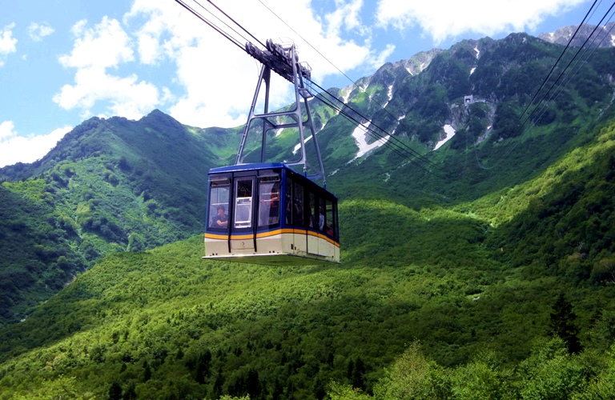  【立山國立公園】乘車前往北陸最精華並且享有「日本阿爾卑斯山」之稱的【立山黑部】，全程使用6種不同的交通工具，讓您感受不同的立山風貌。從立山搭乘登山纜車至美女平，再坐高原巴士欣賞終年不化的千年積雪及原始森林至室堂，轉而改搭地下隧道巴士穿越海拔三千公尺的立山連峰到大觀峰，隨後再坐空中纜車至黑部平去觀賞日本最高的黑部水壩，其建構之宏偉，令人瞠目結舌，再從黑部平坐地下纜車至黑部湖，最後搭程電氣巴士至扇澤。  ※貼心叮嚀※  １.立山是海拔3000公尺的高山，4、5月最高溫約攝氏10渡，最低溫約攝氏零下五度；6、7月最高溫約攝氏15度，最低溫約攝氏7度；8、9月最高溫約16度，最低溫約攝氏10度；10、11月最高溫約攝氏8度，最低溫約攝氏0度。不僅氣候有變化，旅客在散步及休息間體溫也會有所變化，請旅客要穿著禦寒衣物保暖。建議帶防滑好走的鞋(或加防滑墊)方便行走，以策安全。謝謝！  2.立山黑部因餐廳預約皆以立山黑部調整為準，旺季期間若遇預約時間過晚或餐廳客滿，將改發放日幣1500由旅客自行品嚐當地料理，造成不便，敬請見諒。  3.搭乘立山黑部六種交通工具，其中立山纜車(立山～美女平)區間，若遇旺季期間纜車乘載無法負荷時，日方將改派代行巴士分散旅客，造成不便，敬請見諒。  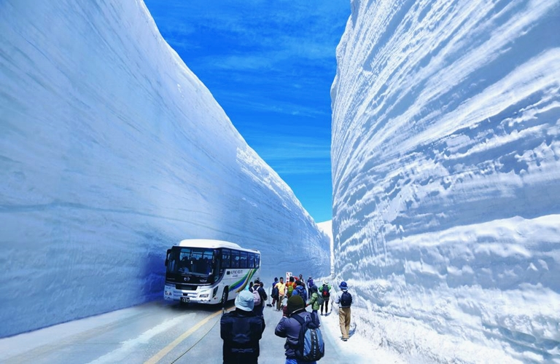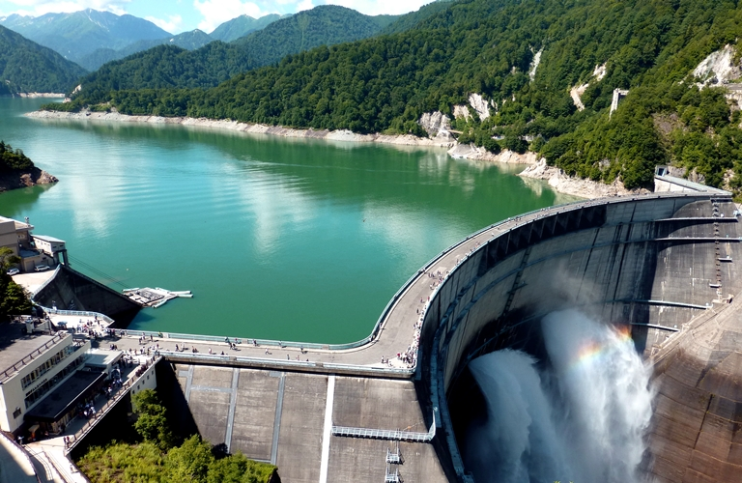
第 三 天 | 早餐：飯店豐盛早餐 | 午餐：立山鰻魚飯或日式料理 | 晚餐：溫泉飯店內自助晚宴或會席料理
第 三 天 | 住宿：安曇野AMBIENT 或穗高VIEW 或立山PRINCE 或白馬ALPS 或白馬GREEN PLAZA 或同級
第 四 天 | 國寶之城～松本城日本唯一現存江戶時代の代官所古蹟~高山陣屋電影你的名字取景地～上三之町古街『重要傳統建築群保護區、工藝藏寶庫』★特別贈送飛驒牛串烤1串★曼陀羅寺公園名古屋  早餐後~  【松本城】曾在明治時代經過大規模的修改，昭和11年被指定為日本國寶，別名深志城，和姬路城，彥根城，太山城，並列為日本4大國寶級城郭，城的四周已修建成了公園，提供民眾遊訪，園內四季風景優美，春天美麗的櫻花，夏天綠意盎然，秋天的紅葉，冬天的雪景，讓松本城成為松本市的象徵，受到大家的喜愛。  【高山陣屋】被日本文化廳認定為日本遺產，其價值在於建築物的雅緻及與一般神社廟宇不同的雄偉，更是構成「飛驒工匠故事」的環節之一。直至半個世紀前，高山陣屋作為官廳辦公之處，使用了將近300年。做為日本現存唯一保有代官、郡代所主要建築物的遺蹟，在多處特色中，向您介紹絕對不容錯過的6大經典特色。１.描繪在玄關壁龕上的青海波浪花紋~青海波。２.為了隱藏房間內橫木上釘子頭的裝飾品~真向兔。３.嵐山之間(官員起居室)。４.擁有49張禢塌米的大廳、作為法院偵訊犯人交付審判用的房間法院。５.全日本最古老也最大的糧倉，用來保管鄰近村莊每年進貢稻米的米倉。  【高山上三之町古街漫步】★特別贈送飛驒牛串烤1串★ 商家聚集的城下町中心之三町，街上的所有屋舍都是由江戶時代及明治時代所遺留下來的古老建築物，也是高山地區最古老的街道，有小京都之美稱；一長排細方格屋簷下，小水溝流水潺潺，造酒屋前掛著杉葉球的酒林，百年老店比比皆是，您可充份感受淳淳古風典雅情懷，發思古之幽情，想像江戶時代人們的生活景況，一旁商店也販賣充滿當地風情的小吃如串燒、味增湯等，漫步於街道當中，不難感受到日本特有的生活藝術及建築風格。  【曼陀羅寺公園】尾張名剎曼陀羅寺建於14世紀前半期，其中的一部分就是現在的曼陀羅寺公園。曼陀羅寺公園以紫藤聞名，園內共有12種約60株紫藤，春天到初夏盛開的紫藤花似海，非常壯觀。除了欣賞紫藤花外，相同季節亦都有約300棵牡丹花盛放，絕不能錯過。(紫藤花+牡丹花預想：四月中下旬~五月上旬)
第 四 天 | 早餐：飯店豐盛早餐 | 午餐：日式御膳料理 | 晚餐：方便逛街~發餐費2500
第 四 天 | 住宿：名古屋 國際 或觀光 或東急REI飯店 或同級
第 五 天 | 熱田神宮免稅店三井OUTLET PARK 爵士之夢長島名古屋（中部國際空港）台北（桃園國際機場）  早餐後~  【熱田神宮】也是日本國內最受崇拜的神社之一，據說此地供奉著三種神器之一的「草薙神劍」。寶物館收藏六千件以上的寶物，其中超過一百件被指定為國寶及重點文物。如果遊客有幸的話，有機會看到每年舉辦約十次的特殊祭神典禮。  【三井OUTLET PARK 爵士之夢長島】位在三重縣桑名市長島町的長島度假村內「三井OUTLET PARK 爵士之夢長島」是許多造訪名古屋的旅人必訪的血拼聖地，其為日本最大outlet集團三井集團旗下的暢貨購物中心之一，佔地廣大，購物中心整體以爵士樂為設計概念，雖然只有2層樓高，卻容納有240多個日本國、內外品牌駐店，種類多樣，包括有時尚精品、男女服飾、童裝、戶外用品、鞋包配件、雜貨小物、美食餐廳等，不乏許多人氣品牌，只要放大眼睛仔細挑、慢慢逛，想以實惠價格買到心頭好物也非難事，在這裡還可以品嘗到名古屋、三重縣的在地美食，像是供應名古屋超人氣味噌豬排的「矢場とん」、名古屋蕎麥、烏龍麵的「宮きしめん」等當地名店。  【免稅店】參觀，您可自由購物送給親朋好友。  隨後整理行囊準備前往機場。帶著滿滿的回憶和依依不捨的心情，搭乘豪華客機返回溫暖的家，結束此次在日本愉快難忘的五日遊。
第 五 天 | 早餐：飯店豐盛早餐 | 午餐：方便逛街~發餐費2500 | 晚餐：機上餐食
第 五 天 | 住宿：甜蜜的家
行程備註：
※團費不含：
1.導遊、司機小費 （建議每天新台幣300元/人）
2.行程表上未表明之各項開支，自選建議行程交通及應付費用。
3.純係私人之消費：如行李超重費、飲料酒類、洗衣、電話、電報及私人交通費。
※成團人數：16人以上方可成行並派隨團導遊隨行服務。
※本行程餐廳將視餐廳公休日將略有調動，用餐時間依實際行程安排做調整，造成不便之處，敬請原諒。
※本行程內容於印製前已致力提供正確無誤資料，對於因臨時變動而不及通知之處，請參考行前說明會資料內所附之正確行程。
※為了本次各位貴賓行程愉快順利，旅遊行程住宿及旅遊點儘量忠於原行程，有時會因飯店確認行程前後更動或互換觀光點，若遇特殊情況或其他不可抗拒之因素以及船、交通阻塞、觀光點休假，本公司保有變更班機、行程及同等飯店之權利與義務，不便之處，尚祈見諒！
※本旅遊團房間數配置依團體總人數而定，例如20人團即設定10間房。如產生自然單間時（例如19人團產生1人自然落單時）安排單人房一間不加收旅客額外費用。但如果產生2人落單時（例如20人團產生1男1女自然落單時）多增加的1間單人房費須由2人平均負擔，特此敬告敬請配合。最後，敬祝各位貴賓本次旅途愉快！

行李規則:
1.托運行李:依航空公司之規定，指甲刀、剪刀等刀具類，請置放於大行李箱，請勿置放貴重值錢之物品及相機等易受損之物件於欲托運之行李內。
2.隨身行李:建議除托運行李外，另可帶一件手提行李（10公斤），以便置放隨身貴重物品等。
3.因飛航安全問題，目前航空公司要求旅客個別托運自己的行李，請依領隊說明至指定櫃檯托運（乳液狀物品若帶上飛機，每瓶只能100CC，且需置放在透明夾鍊袋內，建議置放於拖運行李中就沒限制 。
若要攜帶手機及電器用品的鋰電池，請置放於隨身包包中，不能置放於托運行李中）。
【星宇航空免費行李限額標準】 來回托運行李一件23斤以內。
★實際仍請依航空公司公告為準,詳細說明請參考各航空公司官網★

